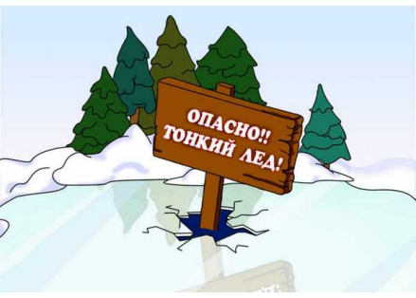
Запрет выхода на лед

На территории Минской области введен запрет выхода на лед!
В связи со сложившимися погодными условиями, Минским областным исполнительным комитетом принято распоряжение по введению запрета выхода на лед на территории Минской области. Данный документ, в первую очередь, направлен на обеспечение безопасности граждан и предупреждение несчастных случаев на водоемах.
В период становления льда реки и озера очень опасны, так как толщина льда еще не достигла минимального безопасного значения в 7 сантиметров. А любители зимней рыбалки уже собирают снасти и готовы ступить на непрочную поверхность. Ходить по такому льду крайне опасно: в любой момент он может расколоться под ногами и сомкнуться над головой.
В период становления льда запрещается: выходить на водоёмы и переправляться через них, стоять на обрывистом берегу, собираться на мостиках, плотинах и запрудах, измерять прочность льда ударами ног.
Если под вами проломился лёд, не паникуйте, сбросьте тяжелые вещи, удерживайтесь на плаву, зовите на помощь. Обопритесь на край льдины широко расставленными руками, при наличии сильного течения согните ноги, снимите обувь. Стараясь не обломать кромку льда, навалитесь на неё грудью, поочерёдно вытащите ноги на льдину. Перекатываясь, медленно ползите к берегу в ту сторону, откуда пришли, ведь лёд здесь уже проверен на прочность.
Если нужна ваша помощь, вооружитесь любой длинной палкой, шестом или веревкой. Можно связать шарфы, ремни или одежду. Ползком, широко расставляя при этом руки и ноги и толкая перед собой спасательные средства, осторожно двигайтесь по направлению к полынье. Остановитесь от находящегося в воде человека в нескольких метрах, бросьте ему верёвку, край одежды, подайте палку или шест. Осторожно вытащите пострадавшего на лёд и вместе, ползком, выбирайтесь из опасной зоны. Доставьте пострадавшего в тёплое место, снимите с него мокрую одежду, энергично разотрите тело (до покраснения кожи) смоченной в спирте суконкой, руками, напоите горячим чаем. Ни в коем случае не давайте пострадавшему алкоголь – в подобных случаях это может привести к летальному исходу.

Уважаемые родители и педагоги, будьте предельно внимательны! Усильте контроль за местами игр детей, не оставляйте их без присмотра. Предупредите их об опасности нахождения на льду, расскажите о правилах поведения в период паводка, запретите шалить у воды.
В случае, если Вам необходима помощь спасателей, незамедлительно звоните по телефонам 101 или 112.

